鸟类保护后端程序

使用手册

目录
目录 1
文 件 修 订 记 录 2
1. 总体功能描述 1
2. 运行环境 2
3. 软件编译环境 3
4. 软件安装说明 5
5. 游戏启动 6
6. 游戏玩法 7
7. 游戏结束 9
8. 排行榜功能 10
9. 数据库软件 11
10. 数据库脚本文件 12
11. 规范文件 13

文 件 修 订 记 录
版本号 | 生成日期 | 作者 | 修订内容
V1.0 | 2023-11-6 | 陈杰 | 初始版本

总体功能描述
程序采用微服务架构，采用主流的go语言进行开发。
程序使用rpc作为微服务框架，etcd作为注册中心，http服务作为对外调用的主要入口。
程序启动时：先启动bird的微服务，启动完成后，会自动将bird服务注册到注册中心etcd；然后再启动gateway的http服务，gateway会自动按照配置文件里面约定的bird服务在etcd里面关键字，解析成bird服务的服务地址，连接上bird服务。
bird和gateway都启动成功后，就可以调用gateway里面的定义的接口，发起网络请求进行对鸟类进行添加鸟类说明，修改鸟类说明，获取鸟类列表，查看鸟类详情，删除鸟类说明。

运行环境
硬件要求
类 别 | 基本要求
服务器端 | CPU 2G 内存2G以上；硬盘剩余空间不低于50G；
软件要求：
类别 | 名 称 | 基本环境
服务器端 | 操作系统 | 支持Linux系统，Centos7以上，Ubuntu20.04以上；
服务器端 | 数据库软件 | 支持 MySQL5.7
服务器端 | 键值数据库 | 支持 Redis5.0
服务器端 | 注册中心软件 | 支持 Etcd3.4
客户端 | 测试工具 | 支持 Curl7.64.0

软件编译环境
本软件使用Goland进行开发，go版本需要go1.18即以上，需要使用相同软件进行开发编译。
bird服务编译成功并运行的画面
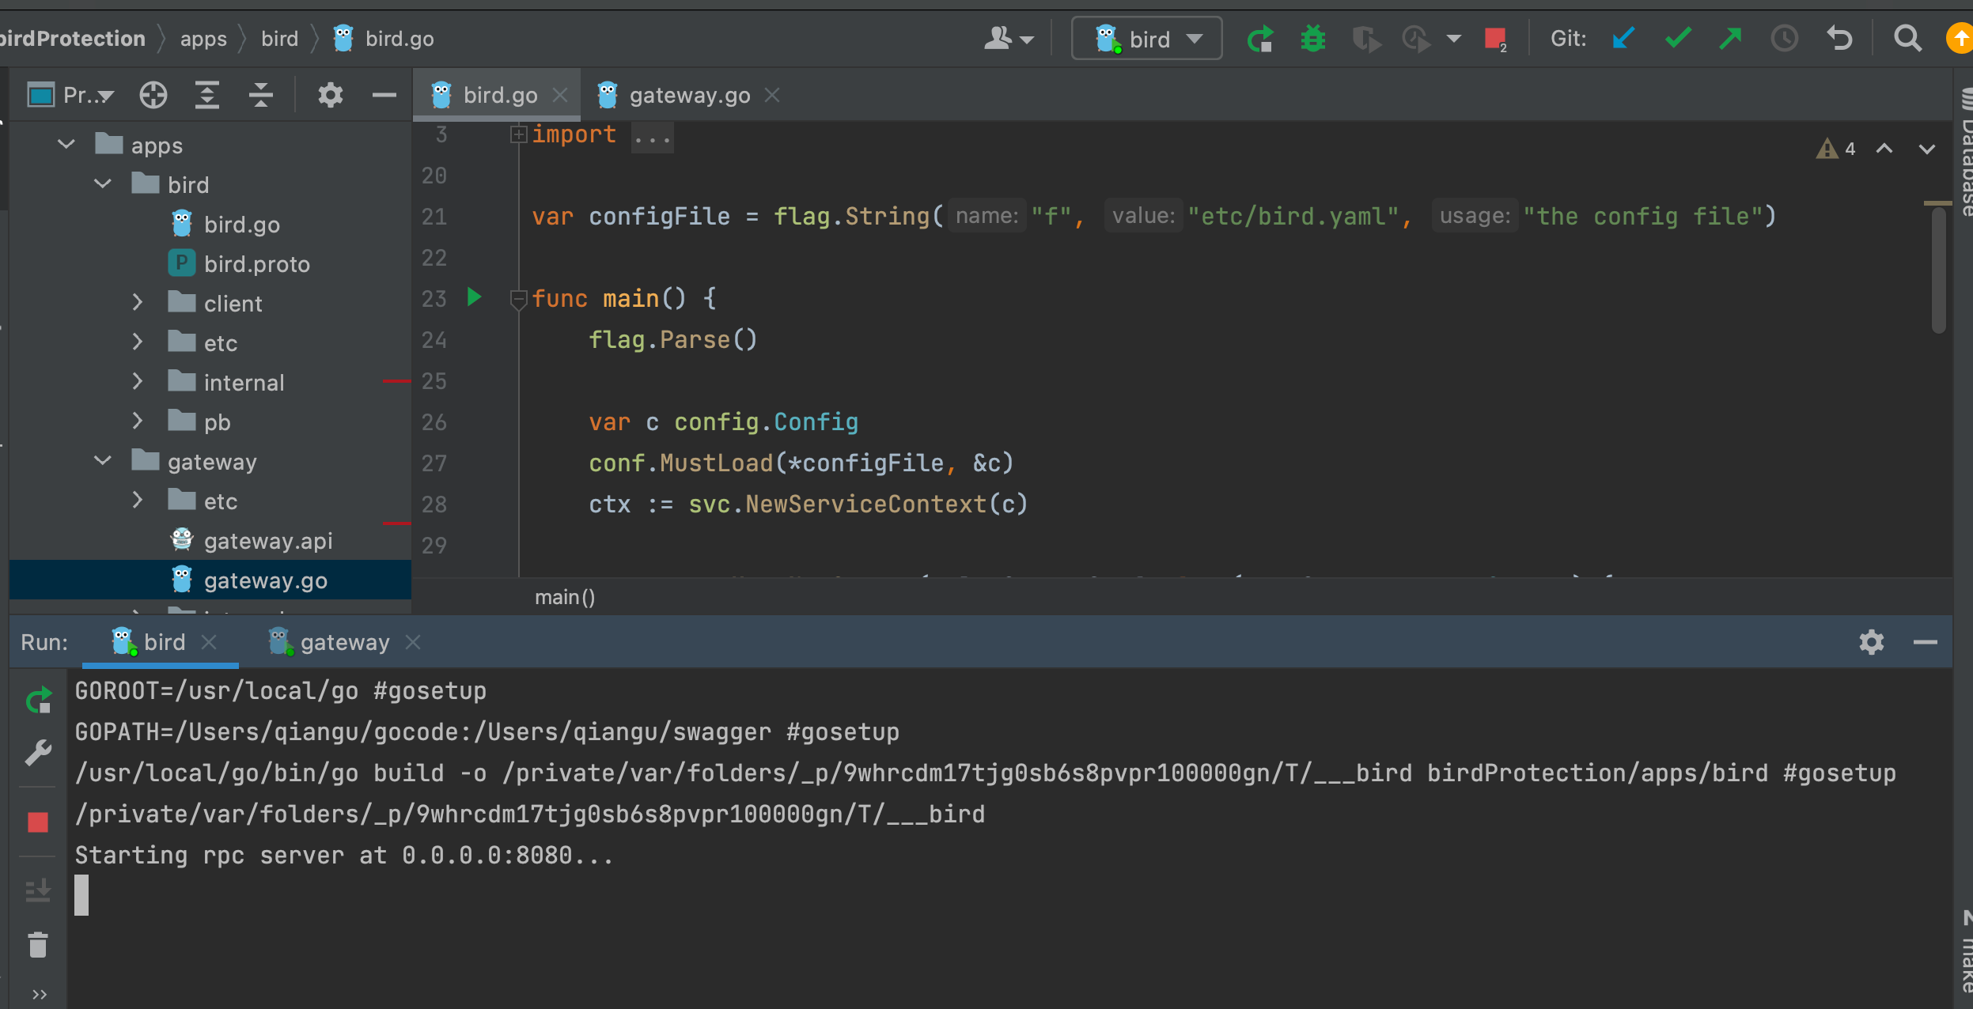

gateway服务编译成功并运行的画面
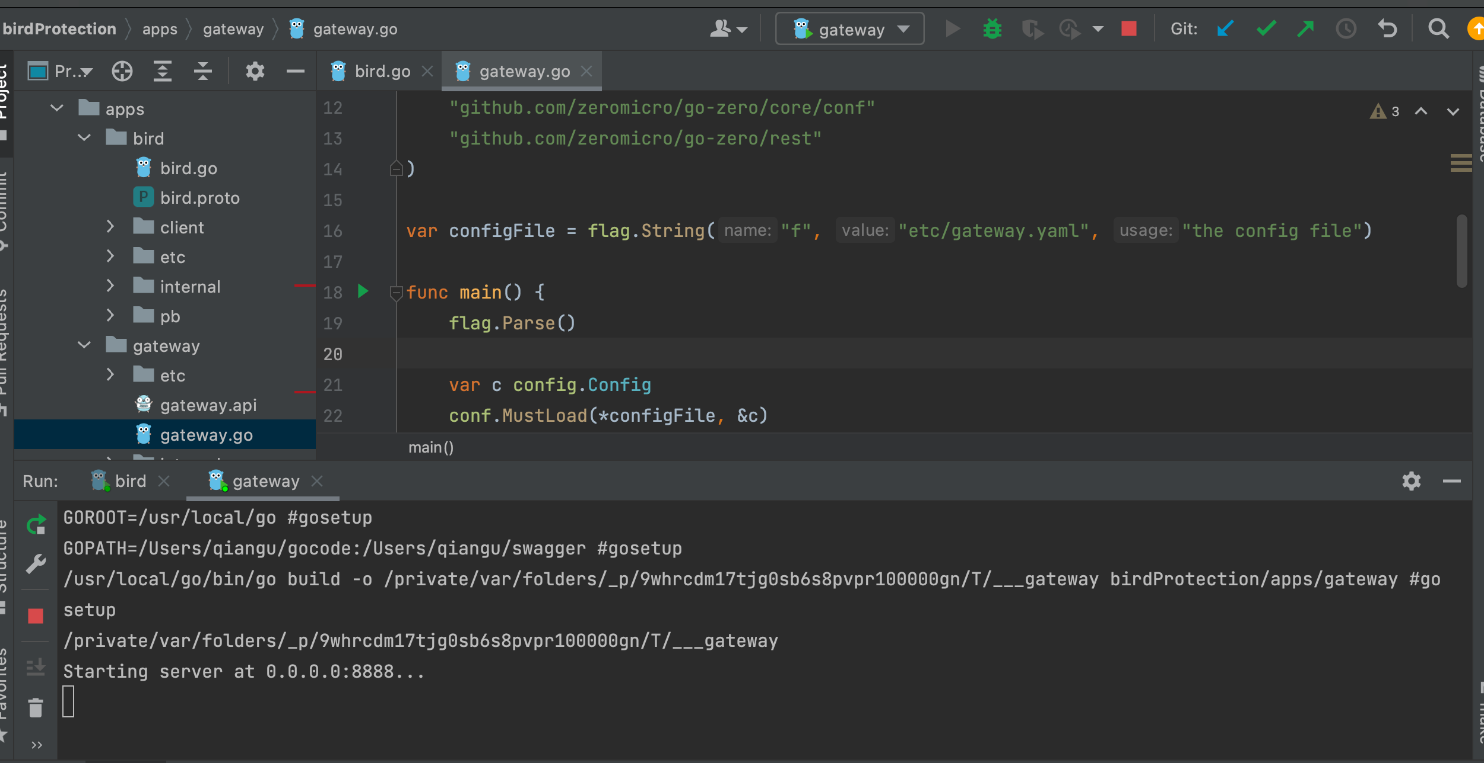

软件安装说明
本程序编译完成之后，将编译完成的可执行文件和配置文件发送到centos服务器或者ubuntu服务器，然后先启动bird微服务，再启动gateway服务，都启动完成后，屏幕会出现启动提示，效果如图：
启动bird服务的提示：
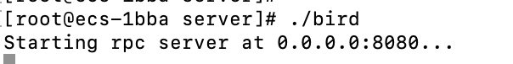

启动gateway服务的提示
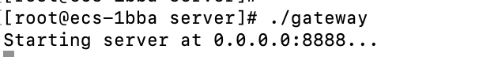

添加鸟类说明
待程序启动完成之后，调用添加鸟类说明接口，完成对鸟类的添加。
参数如下：
接口名称：/api/bird/add
请求方式：POST
请求Json参数：
字段名称 | 类型 | 说明
birdName | 字符串 | 鸟类名称
birdType | 数字 | 鸟类类型，用数字表示
description | 字符串 | 鸟类描述
picUrl | 字符串 | 鸟类图片链接
返回参数：

效果如图：
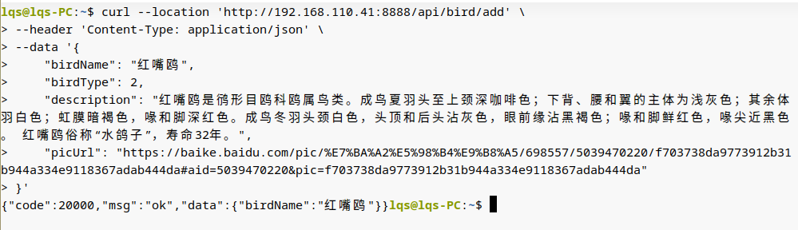

修改鸟类说明
假如之前添加的鸟类说明不准确，需要修改，可以调用修改鸟类说明的接口，对之前的信息进行修改。
接口名称：/api/bird/update
Json参数：
字段名称 | 类型 | 说明
birdId | 数字 | 鸟类id
birdName | 字符串 | 鸟类名称
birdType | 数字 | 鸟类类型，用数字表示
description | 字符串 | 鸟类描述
picUrl | 字符串 | 鸟类图片链接

效果如图：
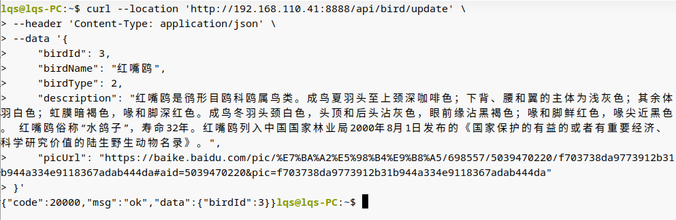

游戏结束鸟类列表查看
添加了鸟类信息之后，可以批量列表的方式查看鸟类信息。
接口名称：/api/bird/list
Json参数：
字段名称 | 类型 | 说明
birdId | 数字 | 鸟类id
birdName | 字符串 | 鸟类名称
birdType | 数字 | 鸟类类型，用数字表示
description | 字符串 | 鸟类描述
picUrl | 字符串 | 鸟类图片链接

效果如图：
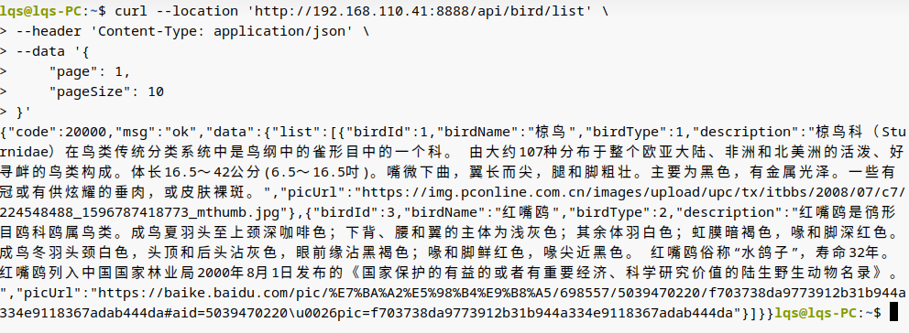

查看指定鸟类信息
添加了鸟类信息之后，可以批量列表的方式查看鸟类信息。
接口名称：/api/bird/list
Json参数：
字段名称 | 类型 | 说明
birdId | 数字 | 鸟类id
birdName | 字符串 | 鸟类名称
birdType | 数字 | 鸟类类型，用数字表示
description | 字符串 | 鸟类描述
picUrl | 字符串 | 鸟类图片链接

效果如图：
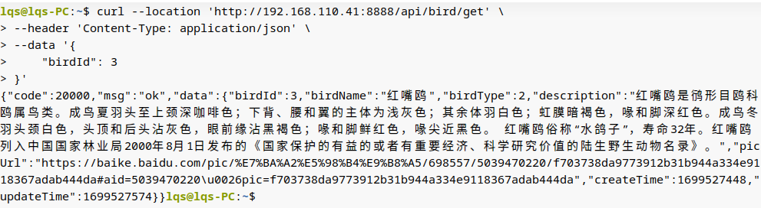

按鸟类名称搜索鸟类信息
添加了鸟类信息之后，可以批量列表的方式查看鸟类信息。
接口名称：/api/bird/list
Json参数：
字段名称 | 类型 | 说明
birdId | 数字 | 鸟类id
birdName | 字符串 | 鸟类名称
birdType | 数字 | 鸟类类型，用数字表示
description | 字符串 | 鸟类描述
picUrl | 字符串 | 鸟类图片链接

效果如图：
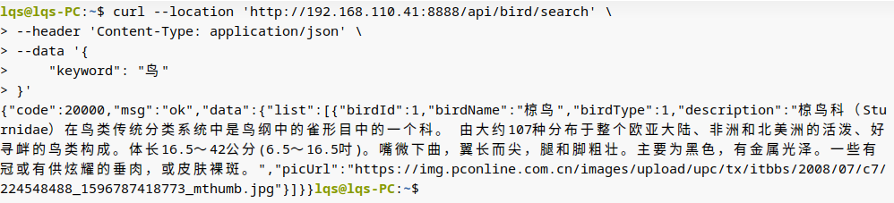

删除鸟类信息
添加了鸟类信息之后，可以批量列表的方式查看鸟类信息。
接口名称：/api/bird/list
Json参数：
字段名称 | 类型 | 说明
birdId | 数字 | 鸟类id
birdName | 字符串 | 鸟类名称
birdType | 数字 | 鸟类类型，用数字表示
description | 字符串 | 鸟类描述
picUrl | 字符串 | 鸟类图片链接

效果如图：
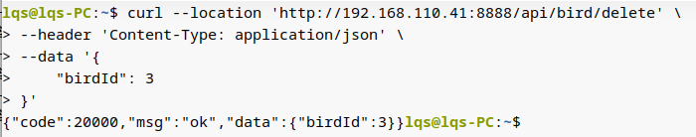

数据库软件
数据库使用的是mysql5.7，表如下
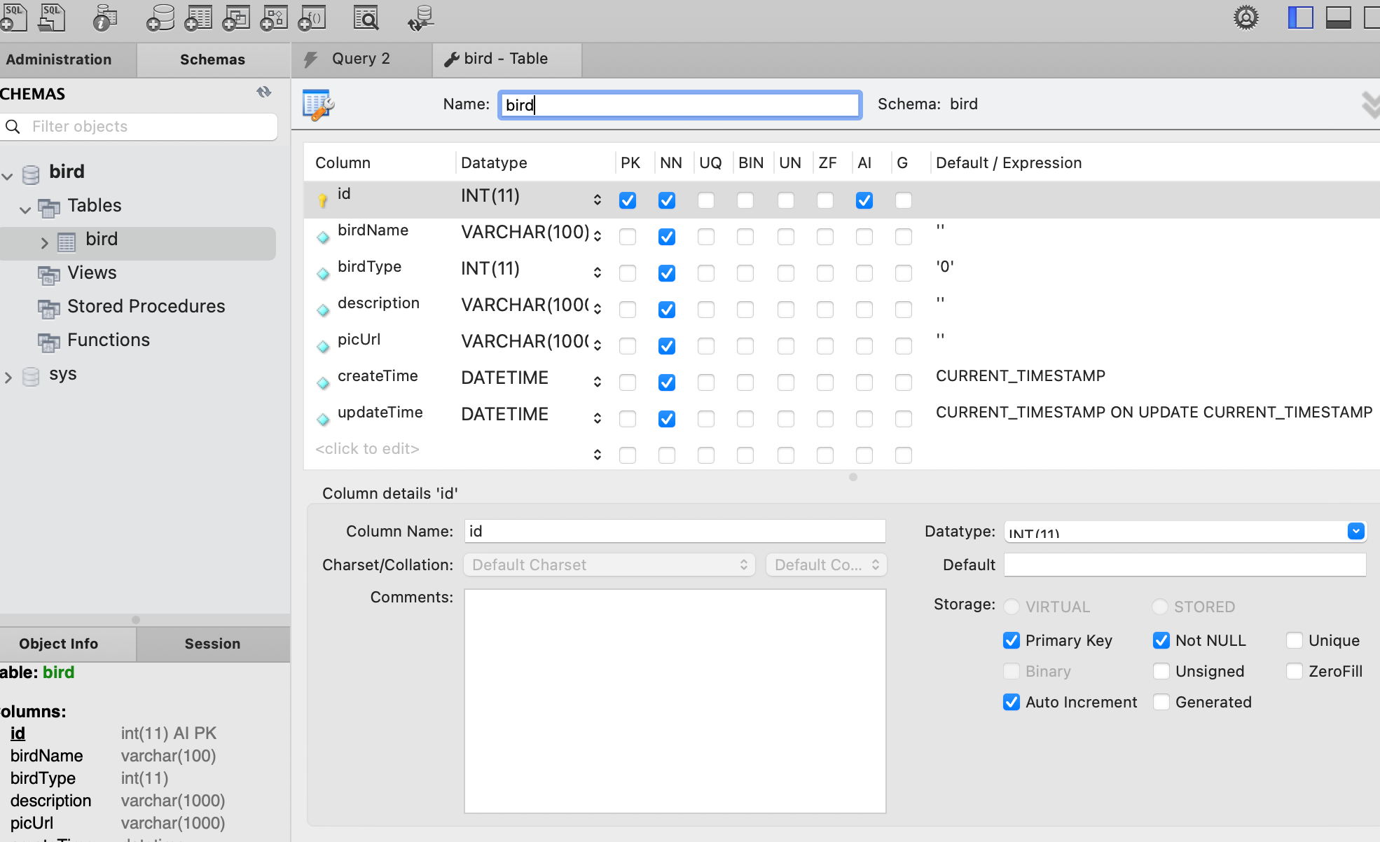

数据库脚本文件
CREATE DATABASE IF NOT EXISTS `bird` /*!40100 DEFAULT CHARACTER SET utf8mb4 */;
USE `bird`;
-- MySQL dump 10.13 Distrib 8.0.33, for Win64 (x86_64)
--
-- Host: 192.168.110.61 Database: bird
-- ------------------------------------------------------
-- Server version 5.7.42-log

/*!40101 SET @OLD_CHARACTER_SET_CLIENT=@@CHARACTER_SET_CLIENT */;
/*!40101 SET @OLD_CHARACTER_SET_RESULTS=@@CHARACTER_SET_RESULTS */;
/*!40101 SET @OLD_COLLATION_CONNECTION=@@COLLATION_CONNECTION */;
/*!50503 SET NAMES utf8 */;
/*!40103 SET @OLD_TIME_ZONE=@@TIME_ZONE */;
/*!40103 SET TIME_ZONE='+00:00' */;
/*!40014 SET @OLD_UNIQUE_CHECKS=@@UNIQUE_CHECKS, UNIQUE_CHECKS=0 */;
/*!40014 SET @OLD_FOREIGN_KEY_CHECKS=@@FOREIGN_KEY_CHECKS, FOREIGN_KEY_CHECKS=0 */;
/*!40101 SET @OLD_SQL_MODE=@@SQL_MODE, SQL_MODE='NO_AUTO_VALUE_ON_ZERO' */;
/*!40111 SET @OLD_SQL_NOTES=@@SQL_NOTES, SQL_NOTES=0 */;

--
-- Table structure for table `bird`
--

DROP TABLE IF EXISTS `bird`;
/*!40101 SET @saved_cs_client = @@character_set_client */;
/*!50503 SET character_set_client = utf8mb4 */;
CREATE TABLE `bird` (
`id` int(11) NOT NULL AUTO_INCREMENT,
`birdName` varchar(100) NOT NULL DEFAULT '',
`birdType` int(11) NOT NULL DEFAULT '0',
`description` varchar(1000) NOT NULL DEFAULT '',
`picUrl` varchar(1000) NOT NULL DEFAULT '',
`createTime` datetime NOT NULL DEFAULT CURRENT_TIMESTAMP,
`updateTime` datetime NOT NULL DEFAULT CURRENT_TIMESTAMP ON UPDATE CURRENT_TIMESTAMP,
PRIMARY KEY (`id`)
) ENGINE=InnoDB AUTO_INCREMENT=4 DEFAULT CHARSET=utf8mb4;
/*!40101 SET character_set_client = @saved_cs_client */;
/*!40103 SET TIME_ZONE=@OLD_TIME_ZONE */;

/*!40101 SET SQL_MODE=@OLD_SQL_MODE */;
/*!40014 SET FOREIGN_KEY_CHECKS=@OLD_FOREIGN_KEY_CHECKS */;
/*!40014 SET UNIQUE_CHECKS=@OLD_UNIQUE_CHECKS */;
/*!40101 SET CHARACTER_SET_CLIENT=@OLD_CHARACTER_SET_CLIENT */;
/*!40101 SET CHARACTER_SET_RESULTS=@OLD_CHARACTER_SET_RESULTS */;
/*!40101 SET COLLATION_CONNECTION=@OLD_COLLATION_CONNECTION */;
/*!40111 SET SQL_NOTES=@OLD_SQL_NOTES */;

-- Dump completed on 2023-11-09 19:14:24

规范文件
